

Årsberetning 2025

Lillestrøm & Omegn Presisjonsskyttere
Skytteråret 01.01.25 – 31.12.25

Innhold
Generelt 3
Styret har i 2025 bestått i prioden av: 3
Kommentar – Styret 2025 3
Møter 3
Anskaffelser 4
Medlemmer 4
Antall medlemmer i LOP Presisjonsskyttere 31.12.2025 4
Kontingent 5
Utstyr/Eiendeler 6
Våpen/Ammunisjon 6
I lag med Kjeller Skyteklubb (KSK) 6
Annet 6
LOP Presisjonsskyttere – Andre Grupper 7
Juniorgruppen 7
Luft 7
Kurs gruppen 7
LOP Treningsruppe 8
Kurs - nye instruktører 8
Skytebaner 8
Skedsmohallen 8
Dugnad Skedsmohallen 8
Standplassledere 8
Korpåsen 9
Stevner/Konkurranser - LOP 9
Felt: 9
Banefelt: 9
Approberte stevner: 9
Annet 10
TAKK FOR OPPMERKSOMHETEN OG 2025 10

Generelt

Styret har i 2025 bestått i prioden av:
 | Innvalgt/  Fornyet |  | Periode | På valg
Leder | 2023/2025 | Frode Storjord | 1år | 2026
Nestleder | 2025/2025 | Eivind Fossland | 2år | 2027
Materialforvalter | 2017/2025 | Per A. Kulbraaten | 2år | 2026
Listefører | 2015/2025 | Runar Holm | 2år | 2027
Sekretær | 2023/2025 | Heidi Furuseth | 2år | 2026
Valgkomite Leder | 2023/2025 | Kay-Vidar Andersen | 1år | 2026
Valgkomite Nestleder | 2017/2025 | Vegard Brekke | 1år | 2026
Valgkomite Medlem | 2016/2025 | Trond Nicolaisen | 1år | 2026
Representant til SI | - | Fullmakt - Styret | 1år | 2026
Representant til ASK | - | Fullmakt - Styret | 1år | 2026

Kommentar – Styret 2025

Møter
Det er avholdt møter der styret har behandlet styresaker i forbindelse med treninger i Skedsmohallen på tirsdager, samt behandlet aktuelle spørsmål fortløpende på e post og telefon.

Anskaffelser
Det er kjøpt inn følgende våpen/våpendeler i 2025
- 1stk CZ Shadow 2 9mm
- 1stk Tanfoglio Gold Match 9mm
- 4stk Walther GSP 500 .22
- 1stk Walther GSP 500 .32 våpendel
- 1stk Walther venstre grep
- 1stk Smith & Wesson 686 .357/.38spes
- 10stk Pardini K12 KID Luft (Luftsylindre, gyldig til ca 2035)
  - Kjøpt etter søknad om støtte som ble innvilget av hovedstyret.
- 4stk Steyr LP2 Luftsylindre, gyldig til ca 2035

Medlemmer
Presisjonsgruppen opplever god pågang av nye medlemmer.
Vi opplever enda at noen av de som søker medlemskap ikke har god nok erfaring eller opplæring om hvordan vi utfører våre skytinger, vi har holdt 2 «introduksjonskurs» for disse i 2025.
Noen av de som deltok ønsket bare litt oppfriskning og var allerede medlem i klubben.

Antall medlemmer i LOP Presisjonsskyttere 31.12.2025
Hovedmedlemskap 498 (økt fra 474)
Sidemedlemskap 25 (økt fra 15)
Luftmedlem 3 (ny i 2025)
Livtidsmedlemskap 8 (uendret)
Æresmedlemmer 1 (uendret)
Totalt 535 (økt fra 505)
Dette er totalt antall medlemmer i Presisjonsgruppa pr. 31.12.2025.
En oppgang på totalt 30 medlemmer
Junior: 4 (økt fra 2)
Kvinner: 47 (økt fra 40)
Totalt antall medlemmer i LOP er pr. 31.12.2025: 757

Kontingent

Lillestrøm og Omegn Presisjonsskyttere
LOP 1000,- pr. 31.12.2025
Press 100,- pr. 31.12.2025
Luft 0,- pr. 31.12.2025
Fordeling av kontingent er slik i 2026 for PRESS:
LOP Presisjonsskyttere LOP PRES 150,-
LOP Press luft LOP LUFT 50,-
Akershus Skytterkrets ASK 75,-
Norges Skytterforbund NSF 500,-
Hovedmedlem: 725,- (1725,-)
Sidemedlem: 225,- (1225,-)
LUFT medlem: 50,- (1050,-) Kan KUN trene Luft.
LUFT m/NSF: 625,- (1625,-) Kan KUN skyte Luft og Luftstevner
Junior: 0,- (100,-)

2026 NSF Kontingent

Vi glemte å revidere NSF kontingenten for 2025 i tide, I 2026 må vi legge på 20,- i tillegg til NSF sin justerte kontingent for 2026, og i 2027 blir det justert til kun NSF kontingent etter justering fra NSF på skyting.no.
NSF Kontingent 2025 470,- (det ble kun fakturert 450,- i 2025)
NSF Kontingent 2026 480,- (kun for 2026 kr.500,- da dette ikke ble justert i 2025)
NSF kontingent 2027 500,-

Norges Skytterforbund
Med utgangspunkt i tingvedtaket fra 2023 og Statistisk Sentralbyrås beregninger av prisstigningen fra 2023 til 2024, er forbundskontingenten for 2026 fastsatt til 480 kr, altså en økning på 10 kr fra 2025. Reglene for forbundskontingenten er uendret, klubbene skal betale kontingent for det antall hovedmedlemmer de har som fyller 21 år eller mer inneværende år (det vil si, for 2025 de som er født i 2004 eller tidligere, og for 2026 de som er født i 2005 eller tidligere). For medlemmer som er under 21 år, er det ingen kontingent til forbund eller krets..
Vi (jeg ) glemte å få denne justert i tide i 2025, beklager dette.
LOP PRES kommentar: NSF justerer dette automatisk hvert år og sender ut melding til alle medlemmene, LOP vil da automatisk og uten varsel justere NSF kontingenten etter dette, det samme gjelder hvis ASK endrer kontingenten, dette er utenfor LOP PRES sin kontroll og vi må bare følge på når dem øker.

Utstyr/Eiendeler

Våpen/Ammunisjon
10 .22 Ruger MKIV512
1 .32 Hammerli SP280
3 .22 Pardini Mod. SP
1 .38sp Smith & Wesson Mod. 14-6
2 .22 Walther GSP
1 .32 Walther våpendel
1 .22 TOZ 35
1 9mm CZ Shadow 2
1 9mm Tanfoglio Gold Match
4 .22 Walther GSP 500
1 .32 Walther GSP 500 våpendel
1 .357/38 Smith & Wesson 686
4 Luft Steyr LP2
10 Luft Pardini K12 KID
3 Våpensafe

I lag med Kjeller Skyteklubb (KSK)
Megalink Elektroniske system
10 Elektroniske skiver 25m
15 Elektroniske skiver luft 10m
15 Skjermer
2 PCer for Megalink
Diverse reservedeler for megalink
1 Vaskemaskin
1 Støvsuger
1 Kompressor
2 Lufttanker
1 Mekanisk vendeanlegg

Annet
20+ Skiveholdere
1 Presentasjonsskjerm m/PC (LOP Eiendom)
Div Skivemateriell (holdes av Hovedklubben)
1 Printer
26 Adgangskontroll brikker (LOP)
1 Prosjektor

LOP Presisjonsskyttere – Andre Grupper

Juniorgruppen
Det er grei aktivitet og det ønskes noen nøkkelpersoner for å få denne gruppen mer aktiv og for å få flere Juniorer, ta kontakt med styret om du føler deg kallet.

Luft
Jostein Sander/Morten Halvorsen/Jan-Erik Hansen
Det har vært et år med økt aktivitet da vi har fått standplassledere også på torsdager slik at nybegynnere føler det tryggere å møte opp da dem ikke kommer til mulig låst dør.
Det har blitt kjøpt inn 4 nye luftsylindre til Steyr pistolene samt 10 nye Pardini K12 KID pistoler.
Noen av de gamle luftpistolene har vært solgt, og det som er igjen gis bort, sum for gamle pistoler går til hoved klubbens Juniorkonto.

Kurs gruppen
Stian Bjørkelo, Per-Andre Kulbraaten, Kasper Kulbraaten, Jan-Helge Johansen, Gaute Hagen
Ventelistene våre er fortsatt svært lange, og interessen for pistolskyting er stor. På det meste har vi hatt over 180 personer på venteliste for kurs. Vi har samtidig mange aktive og engasjerte medlemmer, noe som ofte inspirerer familie og venner til å ønske å begynne med skyting. Med lange ventelister har det vært en utfordring å balansere dette behovet opp mot rettferdig opptak fra ventelisten. Her tok trenerne våre på eget initiativ et stort ansvar og gjennomførte et ekstra intensivkurs over én helg i slutten av september, med 10 deltakere.
I tillegg til dette ekstrakurset gjennomførte vi to ordinære kurs, i februar og november, med totalt 40 deltakere. Det er planlagt to kurs også i 2026. Som mange andre klubber i regionen opplever vi stor pågang og mange henvendelser knyttet til kurs.
Det er særlig gledelig å trekke frem den dedikerte gruppen som hver tirsdag kl. 20:00 i Skedsmohallen har fulgt opp nye skyttere. Denne oppfølgingsgruppen har vært en uvurderlig støtte for nybegynnere og har bidratt til en trygg og smidig overgang inn i skytesporten.
Vi vil oppfordre flere medlemmer til å vurdere å bidra i opplæringsarbeidet. For å kunne møte etterspørselen er vi avhengige av flere kursholdere og frivillige som kan støtte nybegynnergruppen.
Totalt ble 50 nye skyttere utdannet i 2025.
Vi kan ta med at vi har hatt ca 20 utøvere på overgangskurs også. Dette er nye medlemmer fra Forsvar, Politi og andre pistolklubber i tillegg til noen av våre gamle LOPere som ønsket oppfriskning for å begynne på igjen.

LOP Treningsruppe
Per-Andre Kubraaten, Kasper Kulbraaten, Jan-Helge Johansen
Treningsgruppa møtes hver tirsdag etter ordinær skytetid i Skedsmohallen. Det er et veldig populært tilbud som er flittig benyttet av nybegynnerne, men også av mer erfarne skyttere når det er ledig plass. Aktiviteten ledes av Per A., Kasper Kulbraaten og Jan Helge Johansen.
Det trenes på teknikk med fokus på de forskjellige elementene i et godt skudd. Det trenes også for å forberede nye skytter på programskyting på elektronikken.
Vi trenger noen flere til å bistå på disse treningene.
Spond løsning er etterspurt, dette har vi testet ut på LOP Ladies og vi vurderer å iverksette dette også for treningsgruppa.

Kurs - nye instruktører
Det ble arrangert Trener 1 kurs for damer i 2025 der flere deltok fra kubben og noen fra andre klubber.
Det kommer også ett Trener 1 kurs i 7-8 mars & 18-19 april 2026. Mulig ett siste T1 kurs til ila høsten 2026.
Flere medlemmer fra LOP Press er meldt på Trener 1 kurs i Mars/April.

Skytebaner
Vi har ikke hatt noen begrensninger i aktiviteten i Skedsmohallen.
På Korpåsen har det periodisk vært noen utfordringer, men disse ble løst etter hvert.
Banene har blitt benyttet som planlagt med noen få unntak underveis.

Skedsmohallen
Kaliber begrensningen (.22lr), har blitt opprettholdt.
Det blir muligens ny skytebaneinstruks, hoved klubben og bane oppmann jobber med dette, vi får beskjed om evt. ny instruks når denne er på plass.
Ny fast rutine: Alle feil/mangler i Skedsmohallen SKAL meldes til baneoppmann.

Dugnad Skedsmohallen
Det er gjennomført to dugnader i Skedsmohallen med god deltakelse fra medlemmene i Lillestrøm og omegn Pistolklubb.
Fokus på dugnadene er reparasjoner, vask og annet vedlikehold som maling, bytte av innmat samt renhold i elektroniske blinker.

Standplassledere
Det er pr. 31.12.2025 25 stk. standplassledere

Korpåsen
LOP hovedstyret
Hovedklubben jobber med å opprettholde Korpåsen, og det jobbes samtidig med andre løsninger, både kortsiktige og langsiktige.
Brumåsan er på gang og har klart å komme igjennom flere viktige nåløyer, status er nå at dette går til vurdering om det skal inn i reguleringsplan og ut på høring, håper å høre mere informasjon på Generalforsamling 2026.
Korpåsen
Jørgen H. Grøndahl, Leif T. Andressen, Eivind A. Fossland og Nichlas Dalstein
Korpåsen har ikke sett de store forandringene utenom nytt tak og gummi duk på skivestativet som ble satt opp i november. Som deretter ble blåst overende i desember. Det jobbes med å få løst problemet!
Dugnad Korpåsen
Mye av det samme som tidligere. Det er blitt arrangert to dugnader på Korpåsen, en i Mai og en i september. Det var godt oppmøte hver gang, og alle planlagte oppgaver, pluss noen til, ble utført. Reparasjon av takrenne, klipping av vegetasjon og reparasjon av skivestativ

Stevner/Konkurranser - LOP

Felt:
Det er en "vanlige" gjengen som har vært rundt på mange feltstevner, Hokksund, Kongsvinger, Rena osv. med gode resultater.
Dessverre ingen fra LOP på pallplass i år etter det jeg har fått høre, satser på at vi henter litt gull i 2026.
Men Kasper Kulbraaten hadde 1 bom fra Bronsemedalje og også fra finalen.
Lagskyting, her havnet LOP på 15.plass av 55 lag.

Banefelt:
Leif T. Andressen, Jørgen H. Grøndahl, Eivind A. Fossland og Nichlas Dalstein
Pressisjonsgruppa har arrangert seks interne banefelt-stevner på Korpåsen fra april til oktober, med god deltagelse alle ganger. Disse stevnene er åpne for alle medlemmer av LOP og de fleste grupper har vært representert. Banefelt-stevnene har vært arrangert på lørdager hvor det har vært servert vafler. I tillegg har vi hatt noen torsdager før sommeren med barneprogrammene Hurtig, NAIS og Max 500
De nevnte over har vært arrangører alle gangene. Meld gjerne din interesse til styret, Leif eller Jørgen om du har lyst å være med å hjelpe. Du kan være med å planlegge, rigge, gjennomføre, selge pølser, grille m.m. Vi håper at med nok hjelp vil vi ha mulighet til å arrangere enda bedre banestevner for hele klubben!
Håper vi møtes på Korpåsen i 2026!

Approberte stevner:
Styret
Ingen approberte stevner har blitt avholdt i klubben i 2025.
Resultater fra approberte stevner finnes kan finnes her: http://www.fsu.no/issf/index.htm
Leder i Pressgruppa jobber også med å få til en aktivitetsgruppe, dette er delvis i gang, men det skal jobbes mere med dette i 2026.

Annet
Styret

NSF Treninger
Det er notert ønske om å få helgetreninger i skedsmohallen med trenere fra NSF.
Vi skal prøve å få til dette, vi har også Are Fosjord som gjerne stiller som instruktør/trener om dette er ønsket.

Profilering av klubben
Det er ønske om klær med klubbens logo m.m. for å profilere oss bedre på stevner.
Hovedstyret og presidenten ser på dette med en løsning for alle gruppene.
- Foreløpig har vi det som er på websiden.


TAKK FOR OPPMERKSOMHETEN OG 2025



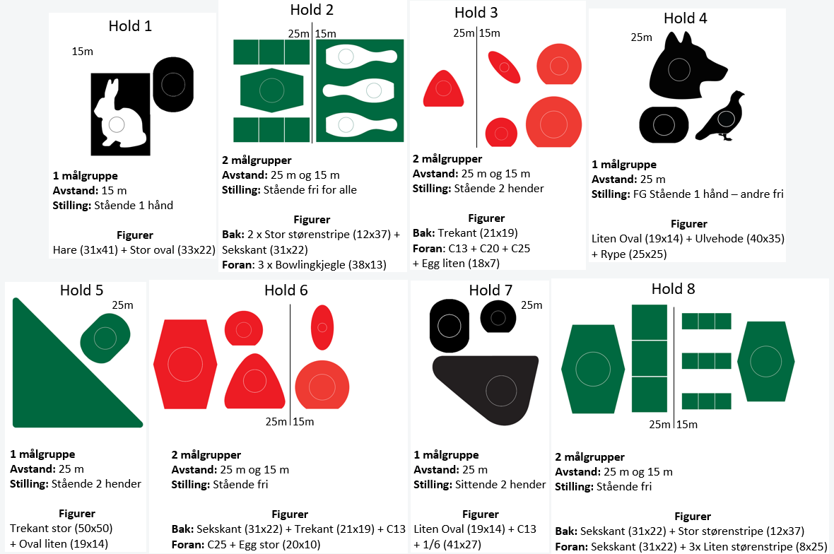
2026

